FIDEICOMISO 544
FONAFIFO/BNCR

PLAN-PRESUPUESTO
2021

Setiembre, 2021

TABLA DE CONTENIDO

1. MARCO GENERAL | 2
1.1 Marco Jurídico del Fideicomiso | 2
1.2 Finalidades del Fideicomiso | 2
1.3 Misión | 3
1.4 Visión | 3
1.5 Objetivo del Fideicomiso | 3
1.6 Objetivos específicos del Fideicomiso | 3
1.7 Vinculación Programática | 3
1.8 Estructura Organizacional | 5
1.9 Programas Presupuestarios | 6
1.10 Matriz Programática | 7
2. MARCO PRESUPUESTAL | 8
2.1 Presupuesto de ingresos | 8
2.1.1 Justificación de los ingresos | 9
2.1.2 Relación entre ingresos y egresos | 13
2.1.3 Comparativo de ingresos | 14
2.2 Presupuesto de egresos | 15
2.2.1 Justificación de los egresos | 15
2.2.2 Comparativo de egresos | 24
2.3 Presupuesto de egresos por programa | 24
ANEXOS | 25
Anexo Nº 1 Ingresos Cartera de crédito
Anexo Nº 2 Ingresos Corrientes
Anexo Nº 3 Ingresos de Capital
Anexo N° 4 Ingresos por superávit
Anexo Nº 5 Acuerdo de Donación TF 0A2303 REDD+
Anexo N° 6 Extensión de la Donación TF 0A2303 REDD+
Anexo N° 7 Certificación CCSS
Anexo Nº 8 Certificación Fiduciario
Anexo Nº 9 Certificación Bloque legalidad

FIDEICOMISO 544 FONAFIFO/BNCR

PLAN-PRESUPUESTO INICIAL

2021

MARCO GENERAL

Marco Jurídico del Fideicomiso 544 Fonafifo / BNCR

La base jurídica para la creación y permanencia del Fideicomiso 544, es el artículo 49 de la Ley 7575, que dispone:

“El Fondo Nacional de Financiamiento Forestal queda autorizado para realizar cualquier negocio jurídico no especulativo, requerido para la debida administración de los recursos de su patrimonio, incluyendo la constitución de fideicomisos. La administración financiera y contable del Fondo podrá ser contratada a uno o varios de los bancos estatales del Sistema Bancario Nacional y con bancos cooperativos…”
Así como el capítulo doceavo del Código de Comercio (artículo 633 y siguientes). A este fideicomiso se destinan los recursos provenientes al 40% del impuesto forestal, los recursos para el Pago de Servicios Ambientales, así como otros recursos que pueda captar Fonafifo, todo ello según la facultad establecida en el artículo 47 de la Ley 7575.

Finalidades del fideicomiso 544 Fonafifo / BNCR
El propósito del presente fideicomiso es administrar recursos del Fonafifo con el fin de:
- Invertir para beneficio de los productores, mediante créditos u otros mecanismos de fomento al manejo del bosque, intervenido o no, los procesos de forestación, reforestación, sistemas agroforestales, recuperación de áreas denudadas y los cambios tecnológicos en aprovechamiento e industrialización de los recursos forestales.
- Captar financiamiento para el Pago de Servicios Ambientales, que brindan los bosques, las plantaciones forestales y otras actividades necesarias para fortalecer el desarrollo del sector de recursos naturales.
- Otorgar avales para transacciones financieras, que complementen los recursos necesarios para ejecutar los programas del Fondo Nacional de Financiamiento Forestal que ejecute.
- Otros que se lleguen a convenir entre la Fiduciaria y el Fideicomitente.

Misión del fideicomiso 544 Fonafifo / BNCR

Captar y movilizar recursos financieros mediante la promoción de programas y mecanismos de fomento para orientarlos, según las prioridades y directrices del Fonafifo, en apoyo al desarrollo del sector forestal ambiental.

Visión del fideicomiso 544 Fonafifo / BNCR

Ser un instrumento financiero de soporte ágil y oportuno para el Fonafifo, que facilite la adecuada operativización de sus programas y estrategias de financiamiento de servicios ambientales provistos por los bosques y otros ecosistemas.

Objetivo General del Fideicomiso 544

Administrar los recursos financieros del fideicomiso, mediante la implementación de los programas institucionales de fomento forestal, en beneficio de los proveedores de servicios ambientales.

Objetivos Específicos

- Incorporar al programa de PSA contratos nuevos, que corresponden a las modalidades de protección de bosque, reforestación y sistemas agroforestales, mediante convenios suscritos.
- Fomentar la cultura crediticia, creando y dando a conocer los mecanismos necesarios para el desarrollo y fortalecimiento del sector productivo forestal.
- Propiciar esquemas de financiamiento que permitan atraer recursos para orientarlos al desarrollo del sector productivo forestal.
- Fortalecer el desarrollo de mecanismos de financiamiento para la reforestación, la pequeña y mediana industria forestal y mercadeo de productos provenientes de plantaciones forestales.
- Coadyuvar al Fonafifo en el desarrollo y actualización tecnológica de sus áreas según corresponda.
- Apoyar al Fonafifo en la dotación del recurso humano necesario ejecutar labores no sustantivas relativas a sus programas de financiamiento.

Vinculación programática

Por lo anterior, a nivel de planificación superior la programación institucional se acoge a lo dispuesto en el artículo 4 de la Ley 8131, que establece que: el Plan Nacional de Desarrollo se constituye como el marco global que orientará los Planes Operativos Institucionales, según el nivel de autonomía de cada institución. La institución, por su lado, siempre está ligado al Plan vigente por medio de sus programas fundamentales.

Para el Plan Nacional de Desarrollo e Inversión Pública 2020-2022, la institución aporta con dos intervenciones estratégicas: Programa de Plantaciones de aprovechamiento Forestal (PPAF) para la restauración del paisaje y Programa Nacional de Reducción de Emisiones de Gases de Efecto Invernadero (GEI).

A nivel de planificación sectorial, se cuenta con el Plan Nacional de Desarrollo Forestal 2012-2020, el cual, entre otros objetivos, orientan y enmarcan las acciones institucionales y posicionan a la institución en la tarea fundamental de financiamiento forestal, como sigue:
1.3. Contribuir al manejo integrado del paisaje mediante el ordenamiento de las tierras de acuerdo a su capacidad de uso forestal, garantizando el respeto a los intereses legítimos de las partes interesadas relevantes.

2.2 Reconocer el valor económico de los bienes y servicios ambientales generados por los ecosistemas forestales del país cuantificando la inversión del estado costarricense para su manejo y conservación.

3.1 Promover la aplicación de normativa legal de forma transparente, efectiva y eficiente garantizando la seguridad jurídica y reduciendo los costos de transacción de las actividades productivas forestales.

4.2. Gestionar los recursos necesarios para promover el establecimiento de fuentes productoras de madera.

5.1. Fortalecer y consolidar la estructura organizativa de la Administración Forestal Estado (AFE) para dar cumplimiento al marco legal y técnico competente.

6.1 Diseñar y ejecutar mecanismos (esquemas, programas, procedimientos e instrumentos) innovadores de financiamiento para el fomento de la producción, industrialización y comercialización de los bienes y servicios generados por los ecosistemas forestales.

6.2 Asegurar y ampliar las fuentes de financiamiento para los mecanismos financieros en el largo plazo.

7.1 Promover el manejo forestal sostenible como pieza clave para la estrategia de adaptación, así como para la mitigación asociada con el carbono neutralidad.

De esta manera, la programación estratégica institucional, mediante su Plan Estratégico 2020-2025, determina una serie de parámetros de acción enfocados en cumplir objetivos institucionales periódicos, que coadyuvan a su vez al acatamiento de la normativa que rige su funcionamiento. Este plan estratégico, está enmarcado dentro de una visión de largo plazo, que posiciona al Fonafifo como la entidad líder en el financiamiento ambiental forestal para la dotación de servicios ecosistémicos que mejoren la calidad de vida de la sociedad.

Los objetivos estratégicos para este plan, son:

- Fortalecer las capacidades organizacionales para la administración y diseño de mecanismos de financiamiento ambiental.
- Aumentar las fuentes de recursos para el financiamiento de servicios ambientales.
- Mantener la dotación de servicios ambientales por medio del financiamiento permanente en áreas de interés prioritario.
- Apoyar la actividad productiva forestal mediante el fortalecimiento de capacidades de los proveedores de servicios ambientales.

Estructura Organizacional FID 544 Fonafifo/BNCR

Programas Presupuestarios

Para el periodo 2020, se presenta un Programa Presupuestario denominado “Financiamiento Forestal” como un programa de inversión con el fin de que sea coincidente con la instrucción girada al FONAFIFO por el Subdirector, de la Dirección General de Presupuesto, mediante el oficio DGPN-SD-0057-2016.

La creación del Programa de inversión fue aprobada en la sesión de Junta Directiva N°8-2016 del pasado 16 de Setiembre, en los términos que se detallan en el siguiente acuerdo;

ACUERDO CUARTO. Con el fin de continuar con el proceso de formulación y aprobación del Plan-Presupuesto del 2017, se aprueba el cambio a un Programa de inversión de los Programas Presupuestarios del FONAFIFO y el Fideicomiso 544 FONAFIFO/BNCR, según lo indicado por la Dirección General de Presupuesto mediante el oficio DGPN-SD-0057-2016. Lo anterior a pesar de las diferencias conceptuales, legales y técnicas, que existen entre un Programa de Inversión y los Programas que desarrolla el FONAFIFO. A la vez se instruye a la Administración para que continúe con la gestión ante el Ministerio de Hacienda, que permita un consenso en el tratamiento presupuestario de los recursos que provienen del impuesto a los combustibles. ACUERDO EN FIRME.

Adicionalmente se crea un segundo programa denominado “Programa Proyectos Especiales”; En este programa, se incluye el presupuesto de las acciones desarrolladas y coordinadas desde Fonafifo para la Estrategia REDD.

Matriz programática Fideicomiso 544 Fonafifo / BNCR

Metas/Indicadores | Unidad de Medida | Meta | Responsable
Coadyuvar al Fonafifo en la formalización, trámite de pago y seguimiento de los contratos por Servicios Ambientales, hasta 350.000 hectáreas de bosques, plantaciones y regeneración natural, de acuerdo a lo establecido en el Plan Nacional de Desarrollo y la normativa vigente. | Porcentaje de avance en hectáreas de bosques y plantaciones financiadas mediante el Programa de Pago por Servicios Ambientales. | 100% | Dirección de Servicios Ambientales, Fonafifo
Coadyuvar al Fonafifo en el desarrollo de la Estrategia REDD+ como parte de las diferentes acciones necesarias para la consecución de un instrumento que permita reducir las emisiones nacionales por deforestación y degradación de bosques para fortalecer la calidad ambiental de vida de los habitantes del país. | Porcentaje de avance en el desarrollo de la Estrategia REDD+. | 100% | Secretaría Ejecutiva de REDD+, Fonafifo
Colocar 1.067,4 millones de colones en operaciones de crédito dirigidos al sector forestal | Monto de colocación en operaciones de crédito. | ₡1.067,4 millones | Dirección de Fomento Foresta, Fonafifo

- MARCO PRESUPUESTAL
  - PRESUPUESTO DE INGRESOS

FIDEICOMISO 544 FONAFIFO/BNCR
Presupuesto de Ingresos, Periodo 2021
(Expresado en colones)

Cuenta Presupuestaria | Ingresos | Monto | % Participación
1.0.0.0.00.00.0.0.000 | INGRESOS CORRIENTES | 413.095.800,00 | 2,44%
1.3.0.0.00.00.0.0.000 | INGRESOS NO TRIBUTARIOS | 383.095.800,00 | 2,26%
1.3.1.0.00.00.0.0.000 | VENTA DE BIENES Y SERVICIOS | 36.321.972,00 | 0,21%
1.3.1.2.00.00.0.0.000 | VENTA DE SERVICIOS | 36.321.972,00 | 0,21%
1.3.1.2.09.00.0.0.000 | OTROS SERVICIOS | 36.321.972,00 | 0,21%
1.3.1.2.09.09.0.0.000 | VENTA DE OTROS SERVICIOS | 36.321.972,00 | 0,21%
1.3.2.0.00.00.0.0.000 | INGRESOS DE LA PROPIEDAD | 346.773.828,00 | 2,05%
1.3.2.3.00.00.0.0.000 | RENTA DE ACTIVOS FINANACIERO | 346.773.828,00 | 2,05%
1.3.2.3.02.00.0.0.000 | INTERESES Y COMISIONES SOBRE PRESTAMOS | 346.773.828,00 | 2,05%
1.3.2.3.02.07.0.0.000 | INTERESES Y COMISIONES SOBRE PRESTAMOS AL SECTOR PRIVADO | 346.773.828,00 | 2,05%
1.4.0.0.00.00.0.0.000 | TRANSFERENCIAS CORRIENTES | 30.000.000,00 | 0,18%
1.4.1.0.00.00.0.0.000 | TRANSFERENCIAS CORRIENTES DEL SECTOR PUBLICO | 30.000.000,00 | 0,18%
1.4.1.1.00.00.0.0.000 | TRANSFERENCIAS CORRIENTES DEL GOBIERNO CENTRAL | 30.000.000,00 | 0,18%
2.0.0.0.00.00.0.0.000 | INGRESOS DE CAPITAL | 11.597.532.927,00 | 68,55%
2.3.0.0.00.00.0.0.000 | RECUPERACION DE PRESTAMOS | 384.472.057,00 | 2,27%
2.3.2.0.00.00.0.0.000 | RECUPERACION DE PRESTAMOS AL SECTOR PRIVADO | 384.472.057,00 | 2,27%
2.4.0.0.00.00.0.0.000 | TRANSFERENCIAS DE CAPITAL | 11.213.060.870,00 | 66,27%
2.4.1.0.00.00.0.0.000 | TRANSFERENCIAS DE CAPITAL DEL SECTOR PÚBLICO | 11.213.060.870,00 | 66,27%
2.4.1.1.00.00.0.0.000 | TRANSFERENCIAS DE CAPITAL DEL GOBIERNO CENTRAL | 11.213.060.870,00 | 66,27%
3.0.0.0.00.00.0.0.000 | FINANCIAMIENTO | 4.908.402.227,00 | 29,01%
3.3.0.0.00.00.0.0.000 | RECURSOS DE VIGENCIAS ANTERIORES | 4.908.402.227,00 | 29,01%
3.3.2.0.00.00.0.0.000 | SUPERAVIT ESPECIFICO | 4.908.402.227,00 | 29,01%
 | TOTAL INGRESOS | 16.919.030.954,00 | 100,00%

2.1.1 JUSTIFICACIÓN DE LOS INGRESOS

El artículo 49 de la Ley Forestal 7575 indica que; “El Fondo Nacional de Financiamiento Forestal queda autorizado para realizar cualquier negocio jurídico no especulativo, requerido para la debida administración de los recursos de su patrimonio, incluyendo la constitución de fideicomisos. La administración financiera y contable del Fondo podrá ser contratada con uno o varios de los bancos estatales del Sistema Bancario Nacional y con bancos cooperativos. El control posterior de esa administración corresponderá a la Contraloría General de la República…” (El subrayado no es del original).

Por otra parte, la cláusula segunda del contrato se refiere al Patrimonio del Fideicomiso y expresa;

SEGUNDA
DEL PATRIMONIO DEL FIDEICOMISO

“El patrimonio del presente Fideicomiso, de conformidad con lo que dispone el artículo 47 de la Ley Forestal No 7575, estará constituido por:

- Aportes financieros recibidos del Estado, mediante presupuestos ordinarios y extraordinarios de la República u otros mecanismos.
- Donaciones o créditos que reciba de organismos nacionales e internacionales.
- Créditos que el Fondo Nacional de Financiamiento Forestal obtenga, así como recursos captados mediante la emisión y colocación de títulos de crédito.
- Recursos provenientes de la conversión de la deuda externa y del pago de los servicios ambientales, que por su gestión, realicen organizaciones privadas o públicas, nacionales o internacionales.
- Recursos provenientes de la recuperación de préstamos o créditos de desarrollo que otorgue.
- Productos financieros que se obtengan de las inversiones transitorias que se realicen.
- El 40% del monto de los ingresos provenientes del impuesto a la madera.
- Las emisiones de bonos forestales aprobados y las que se emitan en el futuro. Con estos bonos se podrá pagar todo tipo de impuesto o tributos, salvo el impuesto forestal.
- Los recursos provenientes de otros fideicomisos que cumplan los mismos propósitos del presente Fideicomiso y que puedan ser transferidos o fusionados.
- Los recursos financieros que ingresen para el pago de servicios ambientales.
- Los producidos por venta de servicios o actividades de autogestión o conversión.”

Con base a lo anterior el Fideicomiso 544 FONAFIFO/BNCR, estima sus ingresos de acuerdo al clasificador presupuestario de ingresos para el Sector Público, en función de la naturaleza y características de las transacciones que darán origen a cada una de las fuentes de recursos y utilizando cuando aplica el tipo de cambio de referencia de ¢612 de acuerdo a las Directrices Técnicas y Metodológicas para la Formulación del Presupuesto 2021, establecidas por la Dirección General de Presupuesto Nacional.

1.0.0.0.00.00.0.0.000 INGRESOS CORRIENTES ¢413.095.800
1.3.0.0.00.00.0.0.000 Ingresos no Tributarios ¢ 383.095.800

1.3.1.2.09.09.0.0.000 Venta de otros servicios

De acuerdo a lo establecido en los contratos por pago de servicios ambientales, el Fideicomiso 544 FONAFIFO/BNCR o el FONAFIFO, quedan facultados para deducir y transferir el 0,6% del monto total del contrato con el fin de atender los gastos que conlleve la inscripción de la afectación ante el Registro Nacional.

De acuerdo a lo anterior se presupuesta la suma de ¢36.321.972 correspondientes al 0.6% del valor total de los nuevos contratos por servicios ambientales que se estiman serán formalizados durante el 2020 y 2021.

1.3.2.3.02.07.0.0.000 Intereses y comisiones sobre préstamos al sector privado

Se presupuesta la suma de ¢346.773.828, correspondientes a intereses por la recuperación de la cartera de crédito. Dicha estimación se realizó con base a las operaciones vigentes, tasa de interés y forma de pago de cada una de las operaciones. (Ver certificación DAF-DFC-OF-481-2020 en el anexo Nº 1).

1.4.0.0.00.00.0.0.000 TRANSFERENCIAS CORRIENTES ¢ 30.000.000

1.4.1.2.00.00.0.0.000 Transferencias Corrientes del Gobierno Central
Se presupuesta la suma de ¢30.000.000, de acuerdo al Proyecto de Ley de Presupuesto Ordinario y Extraordinario de la República, para el ejercicio económico 2021, el cual indica;
“Aporte anual para el financiamiento del Programa de Pago por Servicios Ambientales según Ley N° 8640, Contrato de Préstamo N°7388-CR y sus anexos entre la República de Costa Rica y el Banco Internacional de Reconstrucción y Fomento (BIRF). (Ver certificación DAF-DFC-OF-482-2020 en el anexo No 2).

2.0.0.0.00.00.0.0.000 INGRESOS DE CAPITAL ¢11.597.532.927

2.3.2.0.00.00.0.0.000 Recuperación de préstamos al Sector Privado

La recuperación de capital de préstamos al sector privado se estimó por la suma de ¢384.472.057, de acuerdo con la proyección según las operaciones vigentes, la tasa de interés y la forma de pago de cada una de las operaciones de crédito (Ver certificación DAF-DFC-OF-481-2020 en el anexo Nº 1).

2.4.1.1.00.00.0.0.000 Transferencias de Capital del Gobierno Central

Se presupuesta la suma de ¢11.213.060.870, de acuerdo al Proyecto de Ley de Presupuesto Ordinario y Extraordinario de la República, para el ejercicio económico 2021, el cual indica;
“Aporte anual para el financiamiento del Programa de Pago por Servicios Ambientales y el Programa Crediticio, según el artículo N°49 de la Ley Forestal N°7575. (Ver certificación DAF-DFC-OF-508-2020 en el anexo No 3).

3.0.0.0.00.00.0.0.000 FINANCIAMIENTO ¢4.908.402.227

3.3.2.0.00.00.0.0.000 Superávit especifico

De acuerdo a la certificación DAF-DFC-OF-483-2020 (ver anexo Nº 4) se requiere presupuestar un superávit estimado por ¢4.908.402.227, para complementar el financiamiento de las obligaciones financieras existentes en los diferentes proyectos del Fideicomiso, según el siguiente detalle;

Fideicomiso/Proyectos | Monto en colones
FID. 544-01 “Servicios Ambientales | 4.200.986.960
FID. 544-02 “Gastos Administrativos” | 194.815.267
FID. 544-03 “Impuesto Forestal” | 206.600.000
FID. 544-16 “Preparación de Proyectos (REDD+)” | 306.000.000
TOTAL | 4.908.402.227

2.1.2 Relación entre Ingresos y Egresos

Como parte del marco presupuestario se presenta el siguiente estado de origen y aplicación de fondos con el fin de detallar por partida y sub partida la relación existente entre los ingresos y egresos presupuestados.

Fideicomiso 544 FONAFIFO/BNCR

Estado de Origen y Aplicación de Recursos

Presupuesto Inicial 2021

(Expresado en colones)

PARTIDAS | ORIGEN DE LOS RECURSOS | MONTO PRESUPUESTO | PARTIDAS | APLICACIÓN RECURSOS | MONTO PRESUPUESTO
INGRESO | CLASIFICACION |  | EGRESO | CLASIFICACION
1.0.0.0.00.00.0.0.000 | Ingresos Corrientes |  |  |  | 413.095.800,00
1.3.1.2.09.09.0.0.000 | Venta de Otros Servicios | 36.321.972 | 0 | Remuneraciones | 34.807.584
 |  |  | 2 | Materiales | 758.460
 |  |  | 6 | Transferencias Corrientes | 755.928
Subtotal |  | 36.321.972 |  |  | 36.321.972
1.3.2.3.02.07.0.0.000 | Intereses y Comisiones sobre Préstamos al Sector Privado | 346.773.828 | 4 | Activos Financieros | 346.773.828
Subtotal |  | 346.773.828
 |  |  |  |  | 346.773.828
1.4.1.1.00.00.0.0.000 | Transferencias Corrientes de Gobierno Central | 30.000.000 | 0 | Remuneraciones | 30.000.000
Subtotal |  | 30.000.000 |  |  | 30.000.000
2.0.0.0.00.00.0.0.000 | Ingresos de Capital |  |  |  | 11.597.532.927
2.3.2.0.00.00.0.0.000 | Recuperación de Préstamos al Sector Privado | 384.472.057 | 4 | Activos Financieros | 384.472.057
Subtotal |  | 384.472.057
 |  |  |  |  | 384.472.057
2.4.1.1.00.00.0.0.000 | Transferencias Capital de Gobierno Central | 11.213.060.870 | 4 | Activos Financieros | 200.840.000
 |  |  | 7 | Transferencias de Capital | 11.012.220.870
Subtotal |  | 11.213.060.870 |  |  | 11.213.060.870
3.0.0.0.00.00.0.0.000 | FINANCIAMIENTO |  |  |  | 4.908.402.227
3.3.2.0.00.00.0.0.000 | Superávit Específico | 4.908.402.227 | 0 | Remuneraciones | 136.345.143
 |  |  | 1 | Servicios | 328.309.469
 |  |  | 2 | Materiales | 918.000
 |  |  | 4 | Activos Financieros | 135.311.232
 |  |  | 5 | Bienes Duraderos | 61.261.200
 |  |  | 6 | Transferencias Corrientes | 45.270.223
 |  |  | 7 | Transferencias de Capital | 4.200.986.960
Subtotal |  | 4.908.402.227
 |  |  |  |  | 4.908.402.227
TOTAL |  | 16.919.030.954
 |  |  |  | TOTAL | 16.919.030.954

2.1.3 Comparativo de ingresos

Como se observa en el siguiente cuadro, en el Fideicomiso 544 el presupuesto para el período 2021 presenta un aumento significativo con relación al período 2020. A continuación, se presenta un cuadro comparativo de los ingresos;

Concepto | 2020 | 2021 | % Variación
Venta de servicios ambientales | 184.572.218 | 36.321.972 | -80%
Ingresos de la propiedad | 252.459.279 | 346.773.828 | 37%
Transferencias Corrientes | 1.700.313.003 | 30.000.000 | -98%
Transferencias de Capital | 271.042.825 | 11.597.532.927 | 4179%
Recursos de vigencias anteriores | 800.370.421 | 4.908.402.227 | 513%
Total | 3.208.757.746 | 16.919.030.954 | 427%

Dicho aumento está relacionado directamente con la implementación a partir del periodo 2021, de la Ley 9524 “Fortalecimiento del Control Presupuestario de los Órganos Desconcentrados”, en donde, el Presupuesto del FONAFIO se incorporará en el Presupuesto Nacional y por ende el Fideicomiso será el mecanismo que se utilice para ejecutar los recursos correspondientes a la formalización y pago de los contratos por servicios ambientales.

Lo anterior con base a lo establecido en;

- El artículo 49 de la Ley Forestal 7575, el cual indica que; “El Fondo Nacional de Financiamiento Forestal queda autorizado para realizar cualquier negocio jurídico no especulativo, requerido para la debida administración de los recursos de su patrimonio, incluyendo la constitución de fideicomisos…” (El subrayado no es del original).

- El contrato de Fideicomiso 544 FONAFIFO/BNCR, el cual indica que el patrimonio del presente Fideicomiso, de conformidad con lo que dispone el artículo 47 de la Ley Forestal No 7575, estará constituido por “1. Aportes financieros recibidos del Estado, mediante presupuestos ordinarios y extraordinarios de la República u otros mecanismos….” (El subrayado no es del original).

  - PRESUPUESTO DE EGRESOS

Fideicomiso 544 FONAFIFO/BNCR

Presupuesto de Egresos 2021

(Expresado en colones)

Partida | Nombre | Presupuesto | Importancia Relativa
0 | Remuneraciones | 201.152.727 | 1,19%
1 | Servicios | 328.309.469 | 1,94%
2 | Materiales y suministros | 1.676.460 | 0,01%
4 | Activos Financieros | 1.067.397.117 | 6,31%
5 | Bienes Duraderos | 61.261.200 | 0,36%
6 | Transferencias Corrientes | 46.026.151 | 0,27%
7 | Transferencias Capital | 15.213.207.830 | 89,92%
TOTAL EGRESOS |  | 16.919.030.954 | 100%

    - JUSTIFICACIÓN DE LOS EGRESOS
0 REMUNERACIONES ¢ 201.152.727
En el presupuesto de remuneraciones se incluye el personal necesario para dar continuidad al Proyecto Ecomercados II, su base legal es la aprobación del contrato de préstamo No 7388-CR y sus anexos entre la República de Costa Rica y el Banco Internacional de Reconstrucción y Fomento (BIRF) publicado en el Diario Oficial la Gaceta No 128 del jueves 3 de julio del 2008 el cual indica en el punto 7;

``El Prestatario, como contraparte de financiamiento para el fortalecimiento de la capacidad de FONAFIFO debe llevar a cabo las actividades ampliadas del Programa del PSA estipuladas en el Proyecto, autorizar a FONAFIFO, a través del Fideicomiso 544, para nombrar o mantener, en sus propios términos, el personal requerido para la implementación del proyecto, (el subrayado no es del original).

De acuerdo a lo anterior, el personal en el Fideicomiso es requerido para continuar con el objetivo a largo plazo del proyecto que es propiciar, la conservación de la biodiversidad de importancia global, en el territorio de Costa Rica y garantizar la sostenibilidad de dicha biodiversidad a largo plazo mediante el apoyo a desarrollo e implementación de instrumentos de mercado para promover la conservación de los bosques en zonas de amortiguamiento de las áreas protegidas y en los corredores biológicos que las conectan.

- 0.01.01 Sueldos para cargos fijos
En esta subpartida se presupuesta la suma de ¢138.035.526, correspondiente a 15 plazas, que incluye personal técnico y profesionales en ingeniería forestal. La estimación incluye el salario base actual más un incremento del costo de vida durante el 2021, del 3%.

- 0.02.01 Tiempo extraordinario
En esta subpartida se presupuesta la suma de ¢5.521.420, para el eventual pago de tiempo extraordinario, para la realización de las acciones de mejora en el Programa de Pago por Servicios Ambientales.

- 0.03.03 Décimo tercer mes
En esta sub partida se presupuesta la suma de ¢11.902.470, correspondiente al 8.33% del total del presupuesto de salarios para el periodo que comprende del 01 de diciembre del 2020 al 31 de noviembre 2021.

- 0.04.01 Contribución patronal al Seguro de Salud de la Caja Costarricense del Seguro Social
De acuerdo a lo establecido en la Ley Constitutiva de la Caja Costarricense de Seguro Social y el Reglamento No 7082 del 03/12/1996 y sus reformas, se presupuesta la suma de ¢ 13.278.935, correspondiente a la contribución del 9,25% al seguro de salud, utilizando como base el presupuesto de remuneraciones para el periodo 2021.

- 0.04.02 Contribución patronal al Instituto Mixto Ayuda Social
De acuerdo a lo establecido en la Ley Constitutiva de la Caja Costarricense de Seguro Social y el Reglamento No 7082 del 03/12/1996 y sus reformas, se presupuesta la suma de ¢ 717.673, correspondiente a la contribución del 0,50% al seguro de salud, utilizando como base el presupuesto de remuneraciones para el periodo 2021.

- 0.04.03 Contribución patronal al Instituto Nacional de Aprendizaje
De acuerdo a lo establecido en la Ley Constitutiva de la Caja Costarricense de Seguro Social y el Reglamento No 7082 del 03/12/1996 y sus reformas, se presupuesta la suma de ¢2.153.253, correspondiente a la contribución del 1,50% al seguro de salud, utilizando como base el presupuesto de remuneraciones para el periodo 2021.

- 0.04.04 Contribución patronal al Fondo de Desarrollo Social y Asignaciones Familiares
De acuerdo a lo establecido en la Ley Constitutiva de la Caja Costarricense de Seguro Social y el Reglamento No 7082 del 03/12/1996 y sus reformas, se presupuesta la suma de ¢7.177.763, correspondiente a la contribución del 5,00% al seguro de salud, utilizando como base el presupuesto de remuneraciones para el periodo 2021.

- 0.04.05 Contribución patronal al Banco Popular y Desarrollo Comunal
De acuerdo a lo establecido en la Ley No 4351 ´´ Ley Orgánica del Banco Popular y de Desarrollo Comunal´´, se presupuesta la suma de ¢717.673, correspondiente a la contribución del 0,50% al Banco Popular y de Desarrollo Comunal, utilizando como base el presupuesto de remuneraciones para el periodo 2021.

- 0.05.01 Contribución patronal del seguro de salud social de la Caja Costarricense del Seguro Social
De acuerdo a lo establecido en la Ley Constitutiva de la Caja Costarricense de Seguro Social y el Reglamento No 7082 del 03/12/1996 y sus reformas, se presupuesta la suma de ¢7.536.668, correspondiente a la contribución del 5,25% al seguro de pensiones, utilizando como base el presupuesto de remuneraciones para el periodo 2021.

- 0.05.02 Aporte patronal al Régimen obligatorio de pensiones complementarias
De acuerdo a lo establecido en la Ley de Protección al Trabajador No 7983 del 16 de febrero del 2000, se presupuesta la suma de ¢2.153.253, correspondiente al aporte del 1,50% al Régimen Obligatorio de Pensiones Complementarias, utilizando como base el presupuesto de remuneraciones para el periodo 2021.

- 0.05.03 Aporte patronal al Fondo de Capitalización Laboral
De acuerdo a lo establecido en la Ley de Protección al Trabajador No 7983 del 16 de febrero del 2000, se presupuesta la suma de ¢4.306.608, correspondiente al aporte del 3,00% al Fondo de Capitalización Laboral, utilizando como base el presupuesto de remuneraciones para el periodo 2021.

- 0.05.05 Contribución patronal a fondos administrados por entes privados
Según lo establecido en el artículo 18 de la Ley No. 6970 Ley de Asociaciones Solidaritas, se presupuesta la suma de ¢7.651.485, correspondiente al aporte patronal del 5% sobre la estimación de salarios de los Asociados, para ser transferidos a la Asociación Solidarista de Empleados del Fondo Nacional de Financiamiento Forestal.

- SERVICIOS ¢ 328.309.469
En esta partida se presupuesta la suma de ¢328.309.469, para financiar obligaciones que se contraerán mediante la contratación de personas físicas o jurídicas para la prestación de servicios de diversa naturaleza, requeridos para la administración del Fideicomiso y la ejecución de los diferentes Proyectos, principalmente para el cierre de las actividades adicionales de la Estrategia REDD+.
- 1.01.01 Alquiler de edificios, locales y terrenos
Se presupuesta la suma de ¢7.028.820, para atender el pago del contrato de alquiler de las instalaciones de la Oficina Regional en Cañas.

- 1.02.99 Otros servicios básicos
Se presupuesta la suma de ¢1.540.000, para atender el pago de servicios municipales de las fincas dadas en dación de pago al fideicomiso.

- 1.03.03 Impresión y encuadernación y otros
Se presupuesta la suma de ¢300.000, para la impresión brochures para ser utilizados en eventos del programa de crédito forestal.

- 1.04.02 Servicios Jurídicos
Se presupuesta la suma de ¢20.875.206, para la contratación de servicios profesionales para atender trámites de cobro judicial de la cartera de crédito por eventuales procesos judiciales y para el apoyo en las actividades adicionales de la estrategia REDD+.

- 1.04.03 Servicios de Ingeniería
En esta sub partida se presupuesta la suma de ¢156.363.864, para la contratación de servicios de ingeniería relacionados con actividades de fomento forestal, el avalúo de propiedades adjudicadas al Fideicomiso y para el cierre de las actividades adicionales de la estrategia REDD+.

- 1.04.04 Servicios de ciencias económicas y sociales
En esta sub partida se presupuesta la suma de ¢23.607.478, para la contratación de actividades de cierre de Estrategia REDD, lo cual incluye la auditoria final.

- 1.04.06 Servicios generales
Se presupuesta la suma de 35.398.768, para la contratación de servicios de vigilancia del edificio y de las fincas adjudicadas al Fideicomiso.

- 1.04.99 Otros servicios de gestión y apoyo
Se presupuesta la suma de ¢ 58.044.687, para la contratación del servicio gestión telefónica de la cartera de crédito, revisión técnica de la flotilla vehicular y de las consultorías relacionados con las actividades de cierre de estrategia REDD.

- 1.06.01 Seguros
Se presupuesta la suma de ¢13.124.061, para el pago de las primas anuales por pólizas de vehículos, póliza de riesgos del trabajo a funcionarios (as) del Fideicomiso 544 FONAFIFO/BNCR y póliza de incendios y el marchamo de la flotilla vehicular.

- 1.08.05 Mantenimiento y reparación de equipo de transporte
Se presupuesta la suma de ¢4.280.000, para atender los gastos de mantenimiento de la flotilla vehicular del fideicomitente.

- 1.09.02 Impuesto sobre bienes inmuebles
Se presupuesta la suma de ¢ 3.600.000, para el pago de bienes y muebles de las fincas adjudicadas al Fideicomiso.

- 1.09.99 Otros Impuestos
Se presupuesta la suma de ¢2.209.550, para financiar el pago del derecho de circulación de la flotilla vehicular.

- 1.99.02 Intereses y multas
Se presupuesta la suma de ¢820.000, para financiar eventuales erogaciones por concepto de multas e intereses producto de las actividades operativas.

- 1.99.05 Deducible
Se presupuesta la suma de ¢ 568.170, para atender eventuales erogaciones por pagos de deducibles bajo las condiciones establecidas en las pólizas de seguros de los vehículos.

- 1.99.99 Otros servicios no especificados
Se presupuesta la suma de ¢ 425.325, para financiar eventuales infracciones de tránsito y reposición de placa de vehículos del fideicomiso.

2. MATERIALES Y SUMINISTROS ¢ 1.676.460

En esta partida se presupuesta la suma de ¢1.676.460, que comprende especialmente gastos menores relacionados con la protocolización de los contratos de PSA.

A continuación, se detalla los principales subpartidas presupuestarias;

- 2.03.04 Materiales y productos eléctricos, telefónicos y de cómputo
Se presupuesta la suma de ¢918.000, para la compra de discos duros, requeridos para el almacenamiento de información de las actividades adicionales de la Estrategia REDD+.

- 2.99.03 Productos de papel, cartón e impresos
Se presupuesta la suma de ¢ 758.460, para compra de hojas de seguridad y la compra de protocolos, necesarios en la protocolización de los contratos de PSA.

4. ACTIVOS FINANCIEROS ¢ 1.067.397.117
- 4.01.07 Préstamos al sector privado
En esta partida se presupuesta la suma de ¢ 1.067.397.117, corresponde a la estimación para la colocación de créditos al sector forestal en actividades tales como, viveros forestales, reforestación, industria forestal, capital de trabajo, crédito puente, estudios técnicos, de acuerdo al reglamento de crédito del fideicomiso, las metas establecidas y el programa crediticio.
5. BIENES DURADEROS ¢ 61.261.200

En este grupo presupuestario se estimó un monto de ¢61.261.200 para la cancelación de los bienes duraderos que a continuación se detallan, necesarios para el cierre de las actividades de la Estrategia REDD+;

Tipo de bien | Cantidad | Monto total
Compra de tablet | 30 | 17.197.200
Compra de Computadoras portátiles | 10 | 26.622.000
Compra Computadoras estacionarias | 4 | 13.770.000
Compra de 2 video beam | 2 | 3.672.000
Total | 46 | 61.261.200

6. TRANSFERENCIAS CORRIENTES ¢ 46.026.151
Se presupuesta la suma de ¢46.026.151 para tender principalmente los siguientes egresos;

- 6.01.08 Fondos en fideicomiso para gasto corriente
Se presupuesta la suma de ¢336.000, para el pago de “Ecomarchamos” de la flotilla vehicular.

- 6.02.99 Otras transferencias a personas
Se presupuesta la suma de ¢3.840.000, para atender el pago de garantía notarial para abogados a nivel institucional y el reconocimiento económico a practicantes que darán apoyo en las labores institucionales.

- 6.03.01 Prestaciones Legales
Se presupuesta la suma de ¢21.430.526, para el pago eventual de liquidaciones laborales a los funcionarios del fideicomiso.

- 6.03.99 Otras Prestaciones
Se presupuesta la suma ¢1.710.060, para el pago eventual de incapacidades a funcionarios del Fideicomiso 544 FONAFIFO/BNCR.

- 6.06.01 Indemnizaciones
Se presupuesta la suma de ¢5.000.000, para el pago eventual de indemnizaciones laborales.

6.07.01 Transferencias corrientes a organismos internacionales
Se presupuesta la suma de ¢13.709.565, para una eventual devolución de recursos al Banco Mundial por cierre de la Donación TF0A2303-CR.

7. TRANSFERENCIAS DE CAPITAL ¢ 15.213.207.830

Se presupuesta la suma de ¢15.213.207.830 para financiar el pago de los contratos por servicios ambientales (PSA), lo cual representa la actividad sustantiva del FONAFIFO, en cumplimiento con lo establecido en la Ley Forestal N° 7575.

El Programa de Pago por Servicios Ambientales consiste en un reconocimiento financiero por parte del Estado, a través del FONAFIFO, a los (las) propietarios(as) y poseedores(as) de bosques y plantaciones forestales por los servicios ambientales que éstos proveen y que inciden en la protección y mejoramiento del medio ambiente.

Este programa se caracteriza por ser un medio de inclusión social y económica para grupos que se encuentran en vulnerabilidad, puesto que se benefician a pequeños y medianos propietarios de bosques que corresponden a mujeres, hombres, grupos indígenas y diversas organizaciones económicas, que dependen principalmente de los ingresos por servicios ambientales y uno de los propósitos que fundamentan la constitución del Fideicomiso, es coadyuvar al Fonafifo en la formalización, trámite de pago y seguimiento de los contratos por Servicios Ambientales.

En el siguiente cuadro se detalla por modalidad la estimación de pagos por contratos por servicios ambientales para el periodo 2021;

Fondo Nacional de Financiamiento Forestal
Estimación Pagos por Servicios Ambientales
Período 2021

SUB ACTIVIDAD | HECTAREAS | ARBOLES | TOTAL PRESUPUESTO
MANEJO DE BOSQUES | 2.415 | - | 70.349.660
PLANTACIONES CON TURNOS DE ROTACION REDUCIDOS | 2.662 | - | 326.808.715
PROTECCIÓN AREAS SILVESTRES PROTEGIDAS | 9.027 | - | 353.549.952
PROTECCIÓN DE BOSQUES | 240.569 | - | 9.103.798.223
PROTECCIÓN EN VACIOS DE CONSERVACIÓN | 6.698 | - | 307.447.380
PROTECCION POST-COSECHA | 400 | - | 11.579.146
PROTECCIÓN RECURSO HIDRICO | 30.290 | - | 1.431.473.294
REFORESTACION AMPLIADA | 496 | - | 69.135.253
REFORESTACION CICLO CORTO | 174 | - | 16.962.946
REFORESTACION ESPECIE MEDIANO CRECIMIENTO | 7.244 | - | 1.106.172.633
REFORESTACION ESPECIE RAPIDO CRECIMIENTO | 2.218 | - | 515.337.361
REFORESTACION ESPECIES NATIVAS EN VEDA | 15 | - | 1.910.797
REFORESTACION RECURSOS PROPIOS | 51 | - | 4.093.205
REGENERACIÓN NATURAL | 9.215 | - | 218.013.552
REGENERACIÓN POTRERO | 6.721 | - | 166.068.559
SAF CAFE | 153 | 61.258 | 15.284.369
SAF ESPECIES NATIVAS | 10 | 4.100 | 1.538.029
SAF PLANTACIONES APROV FORESTAL PPAF | 276 | 110.363 | 63.086.573
SAF -SISTEMA AGROFORESTAL- | 3.660 | 1.464.369 | 306.325.428
SISTEMAS MIXTOS | 96 | 38.235 | 16.326.597
ESTIMACIÓN CONTRATOS VENCIDOS |  |  | 1.107.946.158
TOTAL | 322.391 | 1.678.325 | 15.213.207.830
Nota: Incluye la estimación de contratos nuevos para el periodo 2020 y 2021.

    - Comparativo de egresos

A continuación, se presenta el cuadro comparativo de los egresos presupuestados en los periodos 2020 y 2021, en el cual se observa un incremento significativo.

Tipo Egreso | 2020 | 2021 | % Variación
Remuneraciones | 191.007.453 | 201.152.727 | 5,31%
Servicios | 1.354.221.975 | 328.309.469 | -75,76%
Materiales y suministros | 48.704.000 | 1.676.460 | -96,56%
Intereses y Comisiones | 17.157.891 | - | -100%
Activos Financieros | 1.168.845.402 | 1.067.397.117 | -8,68%
Bienes Duraderos | 176.642.280 | 61.261.200 | -65,32%
Transferencias Corrientes | 73.105.826 | 46.026.151 | -37,04%
Transferencias de Capital |  | 15.213.207.830 | 100%
Cuentas especiales | 179.072.919 | - | -100%
TOTAL | 3.208.757.746 | 16.919.030.954 | 427%

Dicho aumento está relacionado directamente con la ejecución de los pagos del Programa por Servicios Ambientales por medio del Fideicomiso, amparado en el artículo N° 49 de la Ley Forestal No. 7575 y en el inciso N°1 de la cláusula segunda del contrato de Fideicomiso.

  - Presupuesto de egresos por programas
A continuación, se detalla el presupuesto de egresos por programa presupuestario.

FIDEICOMISO 544 FONAFIFO/BNCR
DISTRIBUCIÓN DEL PRESUPUESTO EGRESOS POR PROGRAMAS

Partidas | Presupuesto año 2021 | % | Financiamiento Forestal | % | Proyectos Especiales | %
Remuneraciones | 201.152.727 | 1,19% | 201.152.727 | 1,21% |  | 0,00%
Servicios | 328.309.469 | 1,94% | 98.198.234 | 0,59% | 230.111.235 | 75,20%
Materiales y suministros | 1.676.460 | 0,01% | 758.460 | 0,00% | 918.000 | 0,30%
Activos Financieros | 1.067.397.117 | 6,31% | 1.067.397.117 | 6,43% |  | 0,00%
Bienes Duraderos | 61.261.200 | 0,36% |  | 0,00% | 61.261.200 | 20,02%
Transferencias Corrientes | 46.026.151 | 0,27% | 32.316.586 | 0,19% | 13.709.565 | 4,48%
Transferencias Capital | 15.213.207.830 | 89,92% | 15.213.207.830 | 91,57% |  | 0,00%
Total | 16.919.030.954 | 100% | 16.613.030.954 | 100,00% | 306.000.000 | 100,00%

ANEXOS

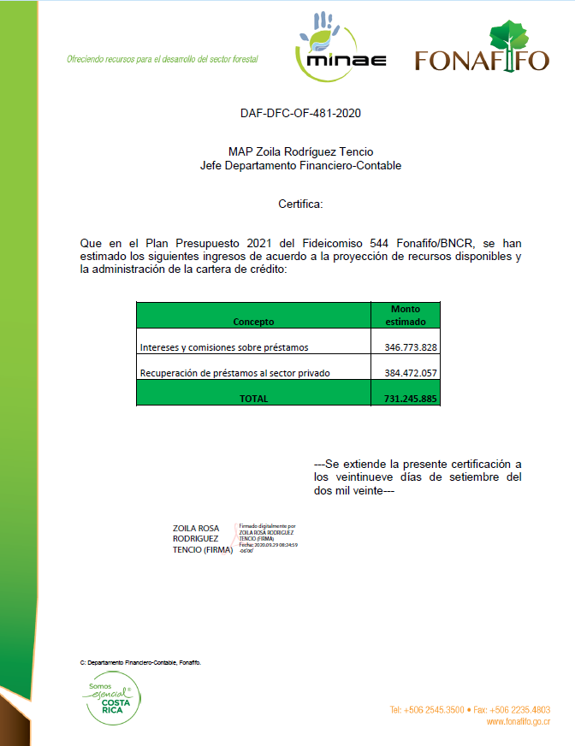
Anexo N° 1
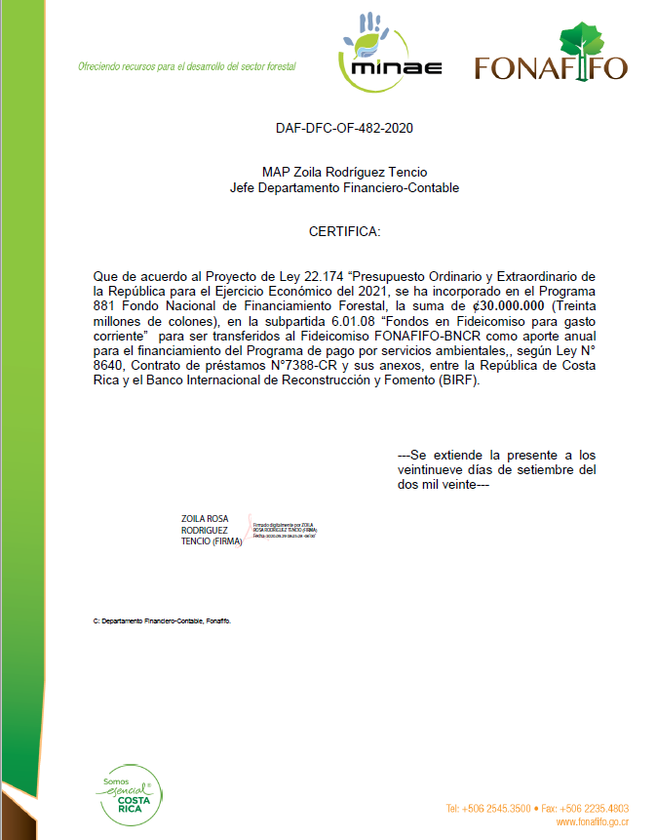
Anexo N° 2

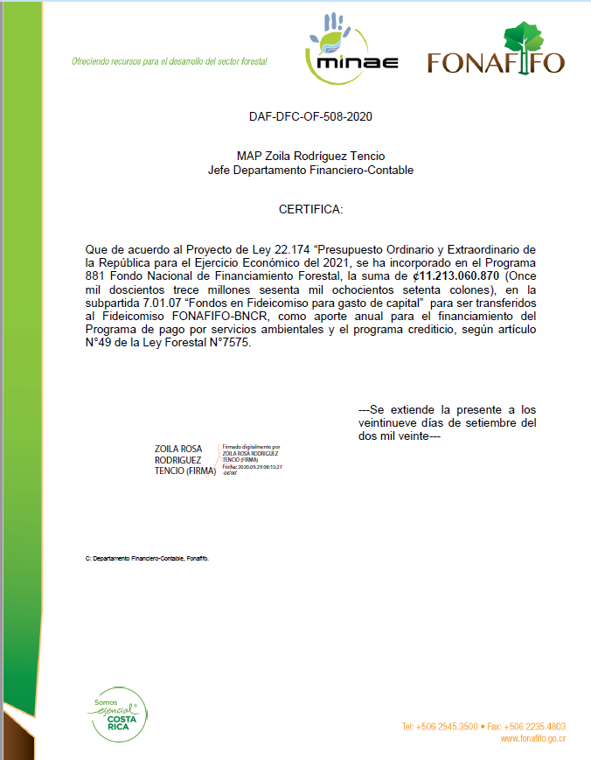
Anexo N° 3
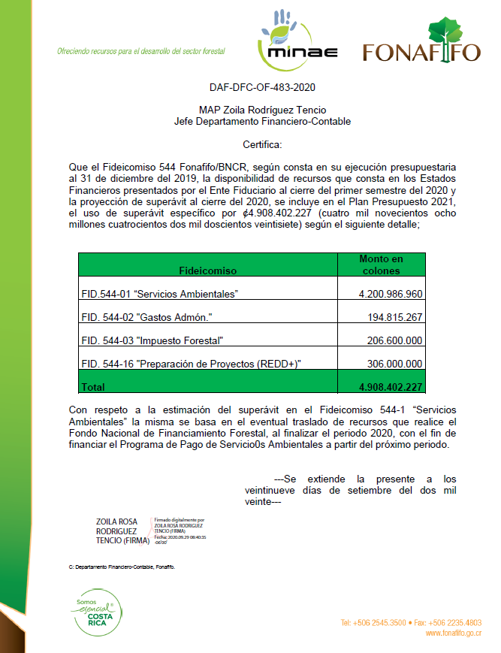
Anexo N° 4
Anexo N° 5

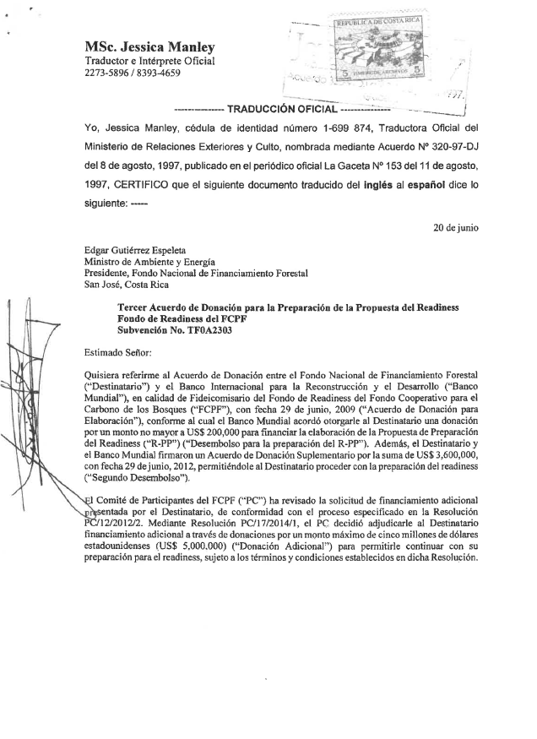

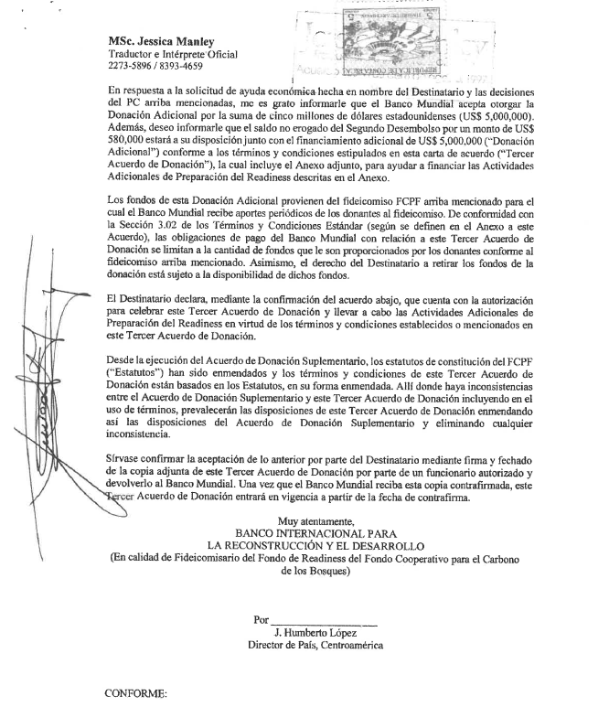

Anexo N° 6

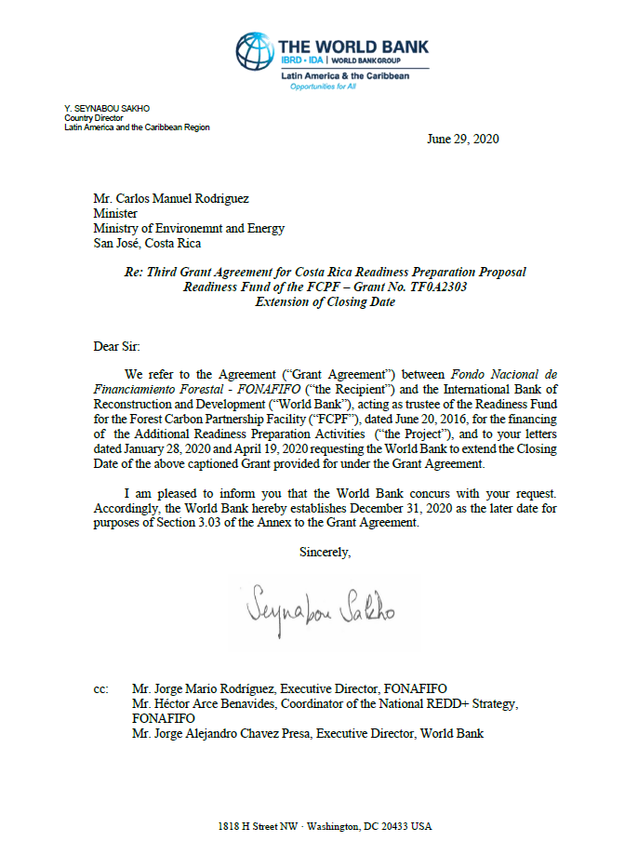

Anexo N° 7

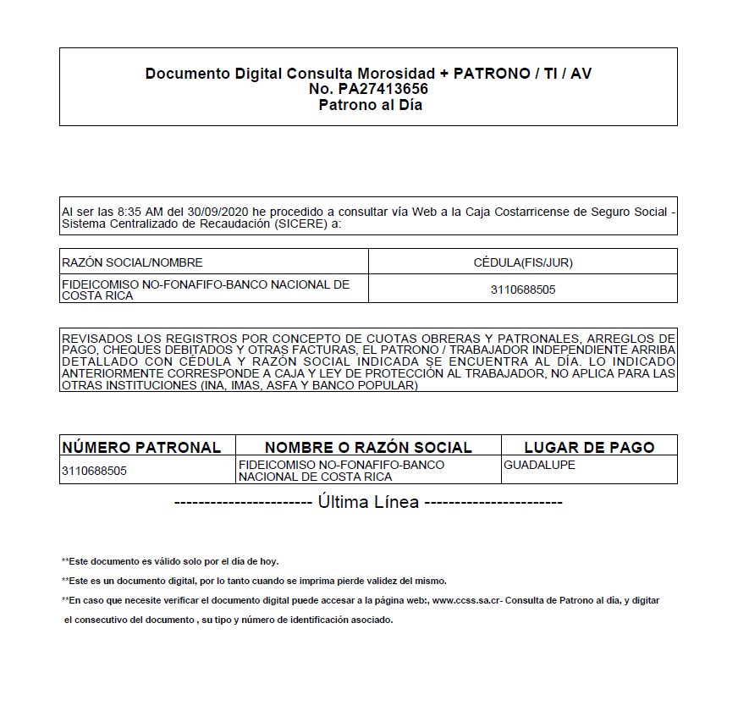

Anexo N° 8

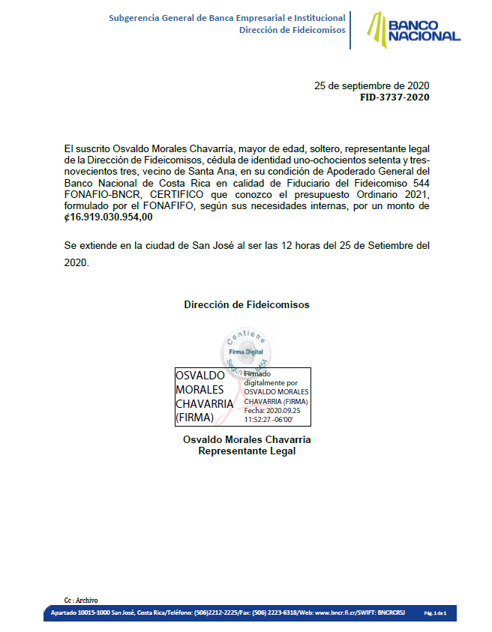
Anexo N° 9

